Sabonete serve somente para se lavar?

Não!!!! Serve também para fazer massinha. Veja abaixo a receita que os alunos do Infantil 5 B fizeram em sala de aula.

MATERIAIS:
- Sabonetes brancos.
- Ralador de ralo grosso.
- Água.
- Amido de milho (maisena).
- Anilina colorida (cor preferida).
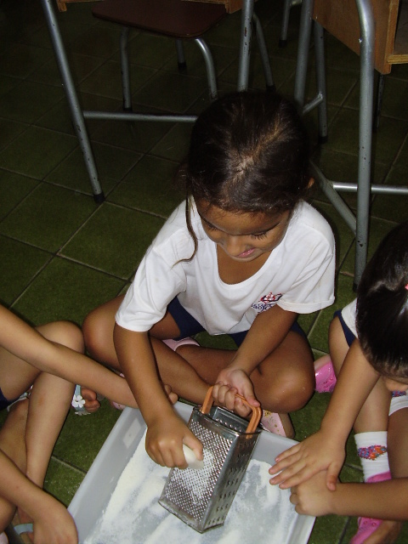
- Luva de borracha (para não manchar as mãos).
- Recipiente plástico.
- Cola branca (rótulo azul).

MODO DE FAZER:

- Rale o sabonete, cuidado com o ralador para não machucar os dedos.

- Molhe o sabonete depois de ralado, sem encharcar (apenas para amolecer). Deixa alguns minutos de molho e depois escorra o que restou da água.

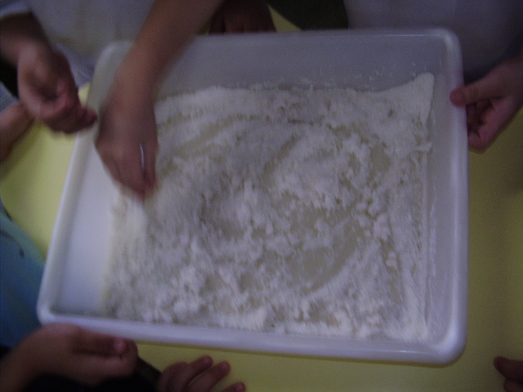

- Junte a cola aos poucos.

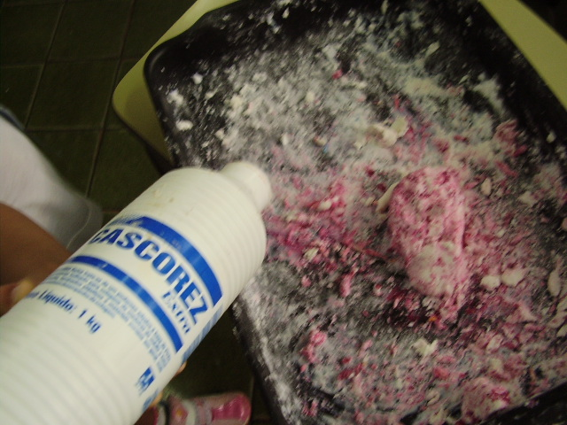

- Em seguida, adicione o amido de milho.
Não há uma medida certa para essa mistura,
você deve observar a consistência da massa
até que ela dê liga.

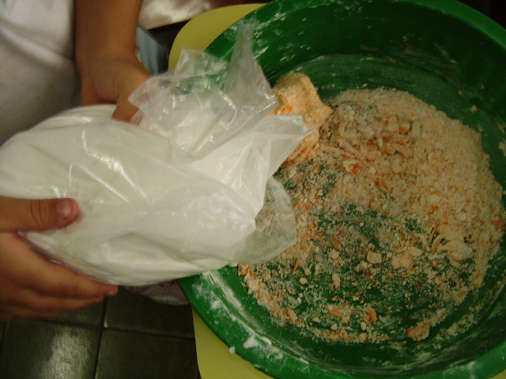

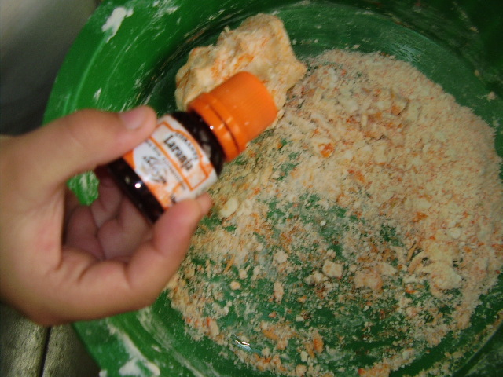
- Junte um pouco de anilina em pó para colorir.

- Vá amassando com uma colher até obter
um ponto de massa lisa e consistente,
semelhante à de porcelana fria. Se estiver
grudando, coloque mais amido de milho,
se estiver muito duro, adicione um pouco
mais de cola.

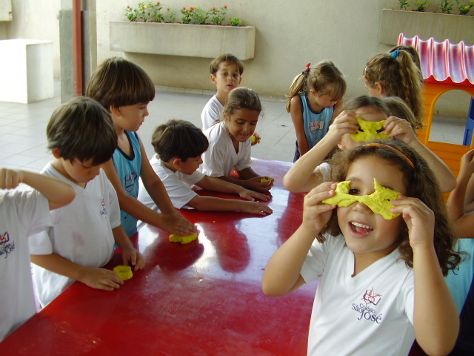

- Agora é deixar a imaginação viajar, criando diversas formas.

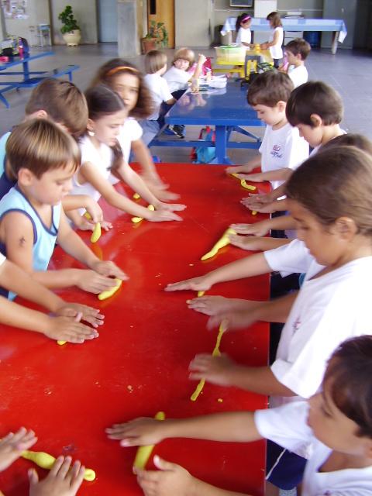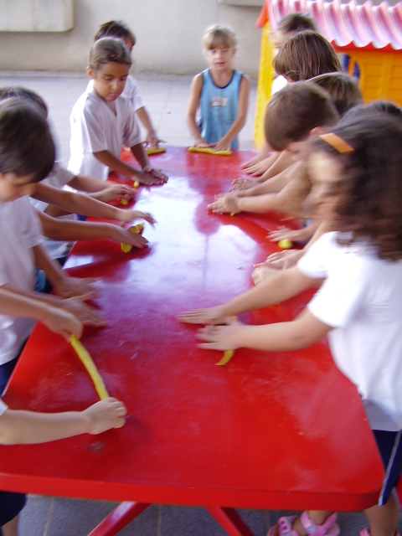DICA:Depois de seca, a massa ficará como a de porcelana fria. Se desejar conservá-la, embrulhe em filme plástico e coloque-a na geladeira por, no máximo, uma semana.

Tutora: Marsileny
mcantoia@csj.g12.br
Infantil 5B

